План отключений потребителей
Дата | Время | Отключаемые объекты и  территории | Причина отключения
30.06.19 | 09⁰⁰-17⁰⁰ | Организации: АЗС - ИП Стрельников И.В, Котельная в с. Кидыш. | ВЛ 0,4 от ТП-136 подключение приборов учета.
30.06.19 | 09⁰⁰-17⁰⁰ | с. Кидыш, часть ул.: Октябрьская,  Ленина. | ВЛ 0,4 от ТП-280 подключение приборов учета.

Уважаемые потребители электроэнергии!
Во времени отключения и включения объектов будут незначительные корректировки, но объект не может быть обесточен ранее заявленного времени.
Возможны незапланированные перерывы в электроснабжении для производства внеплановых кратковременных работ и ликвидации аварий без предупреждения.
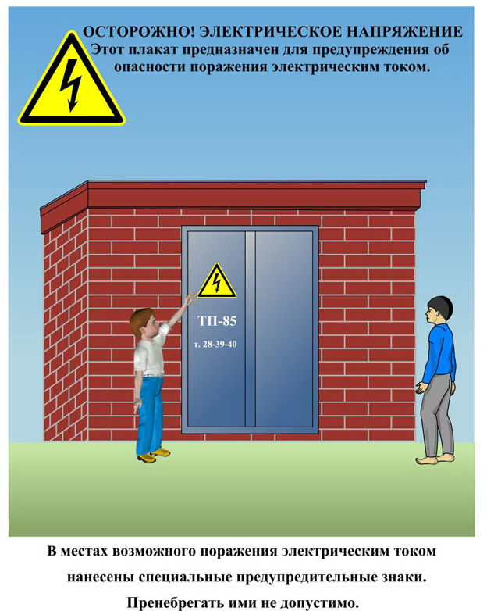
Сообщите о возможных местах поражения электрическим током!
Телефон диспетчера РЭС 3-13-01 круглосуточно.

